姓名： 黄顺兴 | 专业：信息管理与信息系统 | 班级：20181171 | 学号： 2018117141
科目： Android应用开发 |  | 实验日期：2021.06.29
实验题目： 第十章 探究Service
【实验内容】
1、了解什么是Service
2、学会Android多线程编程

【实验环境及方式】
PC
Android Studio
GitHub
SourceTree

【实验过程及实验结果】
一、什么是Service
服务（Service）是 Android 中实现程序后台运行的解决方案，适合用于去执行那些不需要和用户交互而且还要求长期运行的任务。服务的运行不依赖于任何用户界面，即使当程序被切换到后台，或者用户打开了另外一个应用程序，服务仍然能够保持正常运行。
服务并不是运行在一个独立的进程当中的，而是依赖于创建服务时所在的应用程序进程。当某个应用程序进程被杀掉时，所有依赖于该进程的服务也会停止运行。我们需要在服务的内部手动创建子线程，并在这里执行具体的任务，否则就有可能出现主线程被阻塞住的情况。

二、Android多线程编程
1、在子线程中更新 UI
①新建一个 AndroidThreadTest 项目，然后修改 activity_main.xml如下，布局文件中定义两个控件，TextView 用于在屏幕的正中央显示一个 Hello world 字符串，Button 用于改变 TextView 中显示的内容。
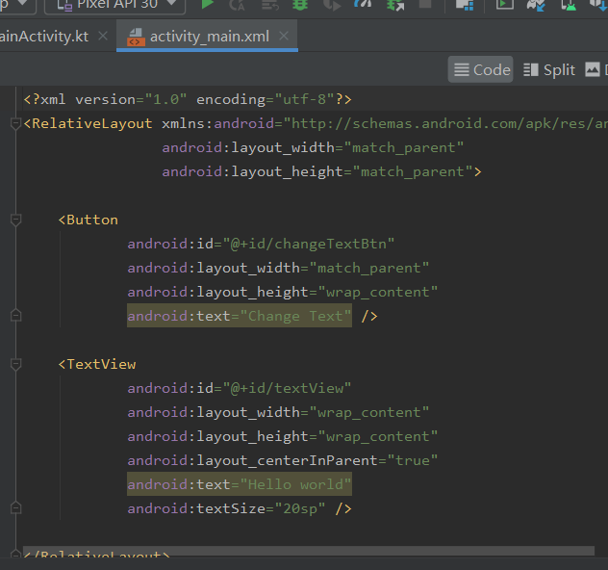

②修改 MainActivity ，这里先是定义了一个整型常量 UPDATE_TEXT，用于表示更新 TextView 这个动作。然后新增一个 Handler 对象，并重写父类的 handleMessage 方法，在这里对具体的 Message进行处理。如果发现 Message 的 what 字段的值等于 UPDATE_TEXT，就将 TextView 显示的内容改成 Nice to meet you。
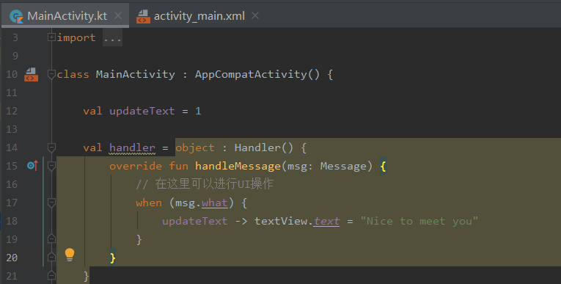
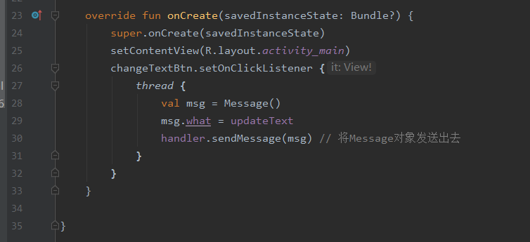

③重新运行程序，屏幕的正中央显示着 Hello world。然后点击一下 ChangeText 按钮，显示的内容就被替换成 Nice to meet you。
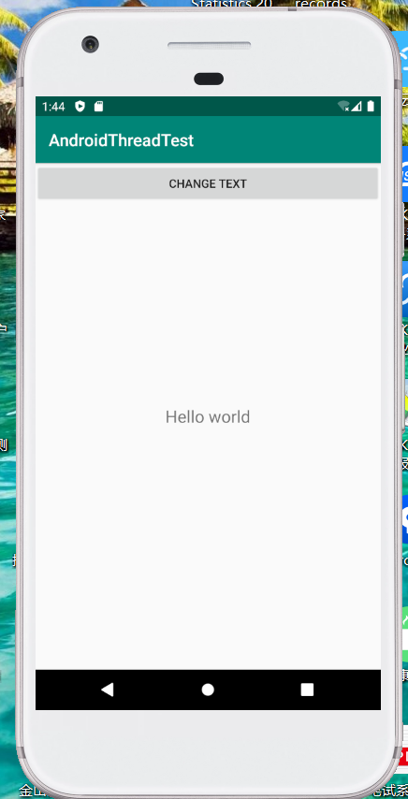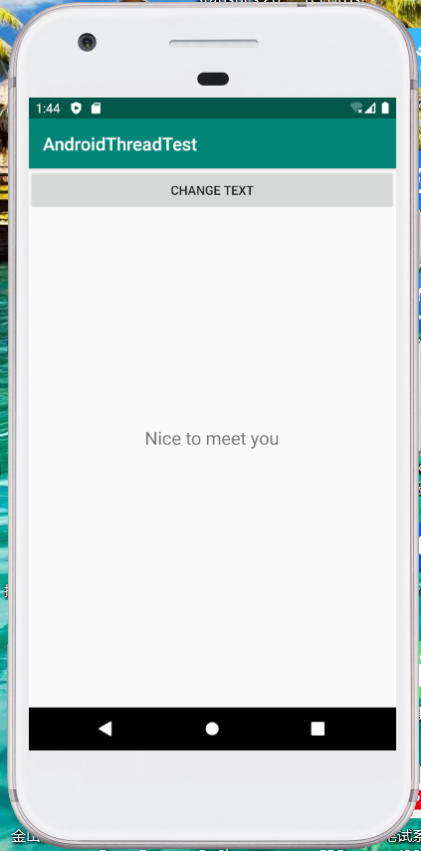

2、解析异步消息处理机制
Android 中的异步消息处理主要由四个部分组成，Message、Handler、MessageQueue 和Looper。
（1）Message
Message 是在线程之间传递的消息，它可以在内部携带少量的信息，用于在不同线程之间交换数据。上一小节中我们使用到了 Message 的 what 字段，除此之外还可以使用 arg1 和 arg2 字段来携带一些整型数据，使用 obj 字段携带一个 Object 对象。
（2） Handler
Handler 顾名思义也就是处理者的意思，它主要是用于发送和处理消息的。发送消息一般是使用 Handler 的 sendMessage()方法，而发出的消息经过一系列地辗转处理后，最终会传递到 Handler 的 handleMessage()方法中。
（3） MessageQueue
MessageQueue 是消息队列的意思，它主要用于存放所有通过 Handler 发送的消息。这部分消息会一直存在于消息队列中，等待被处理。每个线程中只会有一个 MessageQueue对象。
（4）Looper
Looper 是每个线程中的 MessageQueue 的管家，调用 Looper 的 loop()方法后，就会进入到一个无限循环当中，然后每当发现 MessageQueue 中存在一条消息，就会将它取出，并传递到 Handler 的 handleMessage()方法中。每个线程中也只会有一个 Looper 对象。
整个异步消息处理机制的流程为：首先需要在主线程当中创建一个 Handler 对象，并重写handleMessage()方法。然后当子线程中需要进行 UI 操作时，就创建一个 Message 对象，并通过 Handler 将这条消息发送出去。之后这条消息会被添加到 MessageQueue 的队列中等待被处理，而 Looper 则会一直尝试从 MessageQueue 中取出待处理消息，最后分发回 Handler的 handleMessage()方法中。由于 Handler 是在主线程中创建的，所以此时 handleMessage()方法中的代码也会在主线程中运行，于是我们在这里就可以安心地进行 UI 操作了。

3、使用 AsyncTask
AsyncTask是Android提供的为了更方便我们在子线程中对UI进行操作的工具之一。借助 AsyncTask可以十分简单地从子线程切换到主线程。当然，其背后的实现原理也是基于异步消息处理机制的。AsyncTask是一个抽象类，所以如果想使用它，就必须要创建一个子类去继承它。
在继承时可以为 AsyncTask 类指定三个泛型参数，这三个参数的用途如下：
（1）Params：在执行 AsyncTask 时需要传入的参数，可用于在后台任务中使用。
（2）Progress：后台任务执行时，如果需要在界面上显示当前的进度，则使用这里指定的泛型作为进度单位。
（3）Result：当任务执行完毕后，如果需要对结果进行返回，则使用这里指定的泛型作为返回值类型。
使用AsyncTask时经常需要去重写的方法有以下四个：
（1）onPreExecute()
这个方法会在后台任务开始执行之前调用，用于进行一些界面上的初始化操作，比如显示一个进度条对话框等。
（2） doInBackground(Params...)
这个方法中的所有代码都会在子线程中运行，我们应该在这里去处理所有的耗时任务。任务一旦完成就可以通过 return 语句来将任务的执行结果返回，如果 AsyncTask 的第三个泛型参数指定的是 Void，就可以不返回任务执行结果。注意，在这个方法中是不可以进行 UI 操作的，如果需要更新 UI 元素，比如说反馈当前任务的执行进度，可以调用 publishProgress(Progress...)方法来完成。
（3）onProgressUpdate(Progress...)
当在后台任务中调用了 publishProgress(Progress...)方法后，这个方法就会很快被调用，方法中携带的参数就是在后台任务中传递过来的。在这个方法中可以对 UI 进行操作，利用参数中的数值就可以对界面元素进行相应地更新。
（4）onPostExecute(Result)
当后台任务执行完毕并通过 return 语句进行返回时，这个方法就很快会被调用。返回的数据会作为参数传递到此方法中，可以利用返回的数据来进行一些 UI 操作，比如说提醒任务执行的结果，以及关闭掉进度条对话框等。
简单来说，使用 AsyncTask 的诀窍就是，在 doInBackground()方法中去执行具体的耗时任务，在 onProgressUpdate()方法中进行 UI 操作，在 onPostExecute()方法中执行一些任务的收尾工作。我们不需要去考虑什么异步消息处理机制，也不需要专门使用一个 Handler 来发送和接收消息，只需要调用一下 publishProgress()方法就可以从子线程切换到 UI 线程。

【实验中的收获、体会、建议】
挺好的，获益良多。
【教师评语和成绩】

成绩： 指导教师： 日期：

